Sở GD & ĐT TP Hồ Chí Minh
Trường THPT Đào Duy Từ
-----------

ĐÁP ÁN THI HỌC KỲ II NĂM HỌC 2013 – 2014
MÔN: VẬT LÝ 11
CÂU | NỘI DUNG | ĐIỂM
Câu1 | Hiện tượng phản xạ toàn phần là hiện tượng phản xạ toàn bộ tia sáng tới, xảy ra ở mặt phân cách giữa hai môi trường trong suốt. | 1 điểm
Câu1 | Vẽ hình đúng ( chú ý phải có tia, nếu ko có xem như hình sai) | 0,5 điểm
Câu1 | Chú thích tia, góc | 0,5 điểm
Câu 2 | + Tia khúc xạ nằm trong mặt phẳng tới(tạo bởi tia tới và pháp tuyến) và ở bên kia pháp tuyến so với tia tới.  + Với hai môi trường trong suốt nhất định, tỉ số giữa sin góc tới (sini) và sin góc khúc xạ(sinr) luôn không đổi.  (mỗi ý được 1 điểm) | 2 điểm
Câu 3 | Lăng kính là một khối chất trong suốt, đồng chất (thủy tinh, nhựa…) thường có dạng lăng trụ tam giác. | 1 điểm
Câu 4 | sini= nsinr ⬄ sin45⁰=n sin30⁰  Tính đc n= | 0,5 điểm
Câu 4 | Khi đi từ chất lỏng ra không khí, để có phản xạ toàn phần thì:  i≥i_{gh} ⬄ sini ≥ 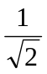 => i≥45⁰ | 0,5 điểm
Câu 5 | D= = 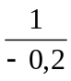=-5dp. (do TKPK nên f<0) | 1 điểm
Câu 6 | + Vị trí ảnh 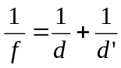=> 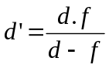= 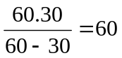cm  + d’=60 cm>0 nên ảnh A’B’ là ảnh thật | 0,5 điểm
Câu 6 | + Độ phóng đại ảnh k= - 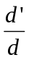= -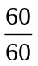= -1=> k=-1  Do k<0 nên ảnh và vật ngược chiều | 0,5 điểm
Câu 6 | Độ lớn ảnh 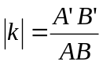=> 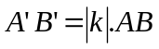= 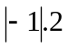=2  => A’B’= 2cm | 0,5 điểm
Câu 6 | Vẽ ảnh | 0,5 điểm
Câu 7 | + Do ảnh hứng được trên màn nên d’>0  +Vật sáng đặt trước thấu kính nên d>0  +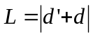  ⬄ 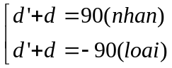(1)  Mặc khác:  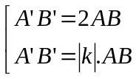  - 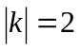  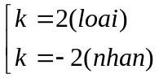  Nhận k=-2 vì (d>, d’<0 )  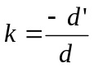⬄ 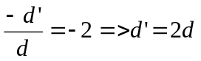(2)  Giải (1) và (2) ta có:  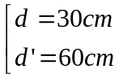  + Tiêu cự của thấu kính:  => 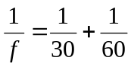=>f=20cm | 1 điểm

